ACTIVIDAD 9 – Practica de problemas



EMILIO DE LOS SANTOS #21-0843

TEORÍA DE AUTÓMATAS Y COMPILADORES

PROF. RINA MARIA FAMILIA

UNIVERSIDAD IBEROAMERICANA

15/10/2022

**Ejercicio 1**

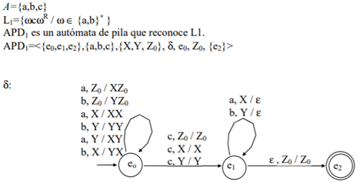

**Simulación**

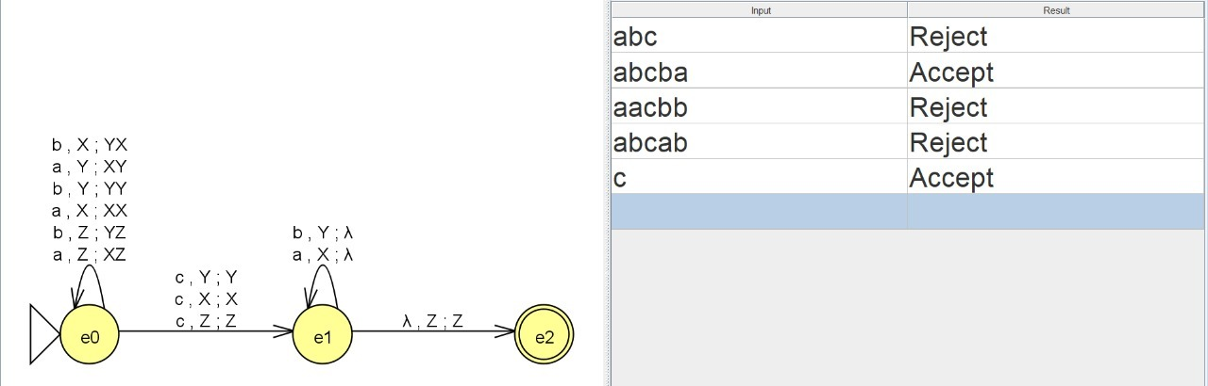

**Ejercicio 2**

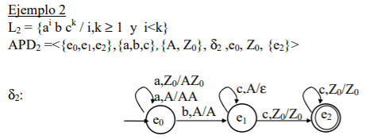

simulación

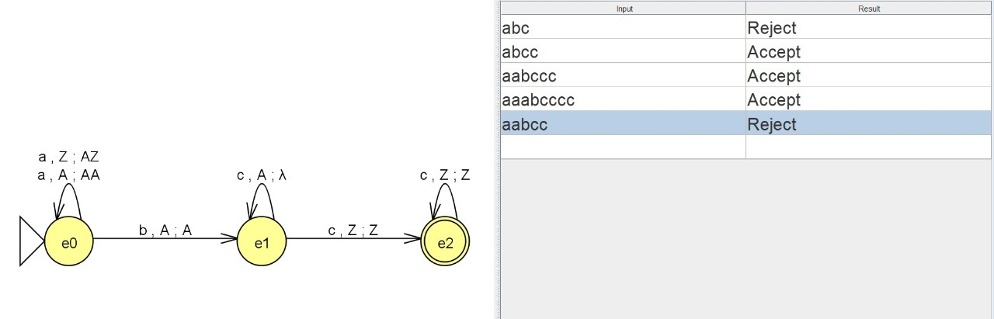

**Ejercicio 3**

